FICHA TÉCNICA DE MMSI AudioFracciones
Nombre del alumno(a): _____________________________________________ Curso: ____________ Fecha: ____________
¿Qué es AudioFracciones?
(COMPLETE)

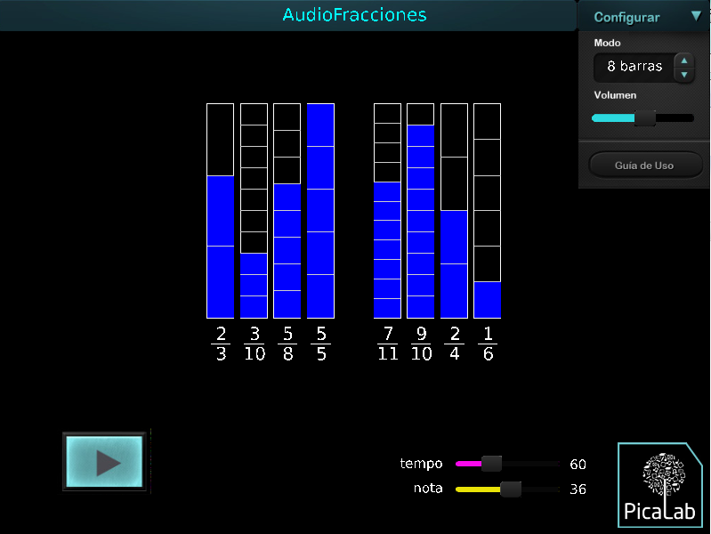
Las herramientas de AudioFracciones
(COMPLETE)

(COMPLETE)

(COMPLETE)

(COMPLETE)

(COMPLETE)

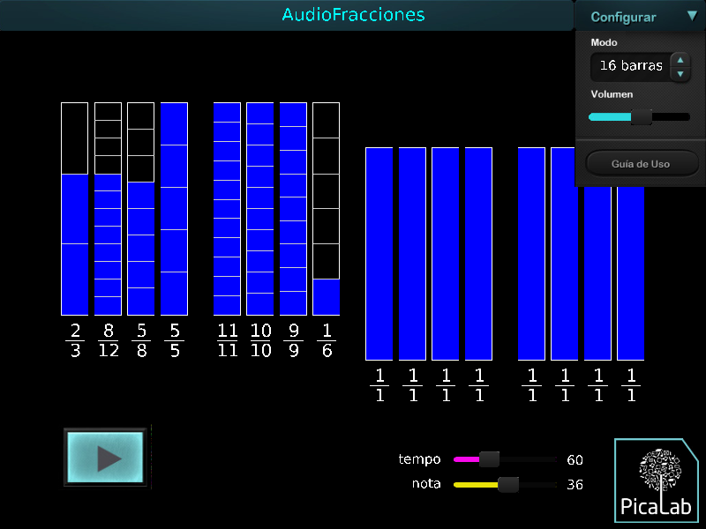
(COMPLETE)

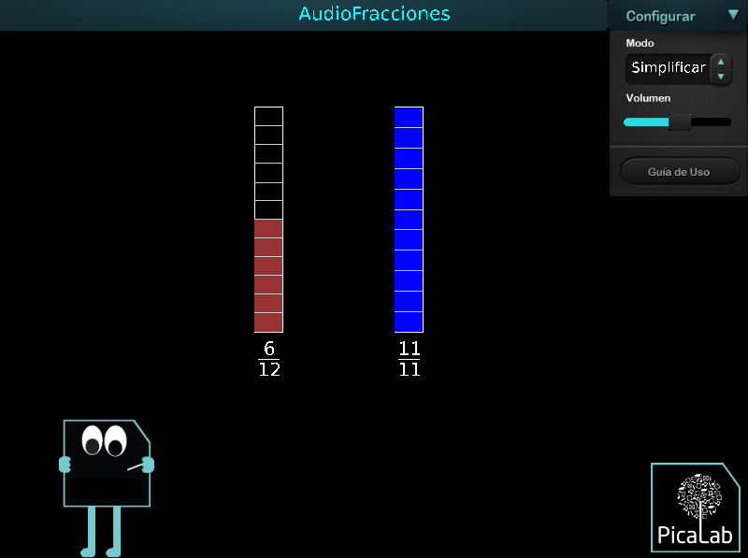
(COMPLETE)

(COMPLETE)

(COMPLETE)

(COMPLETE)

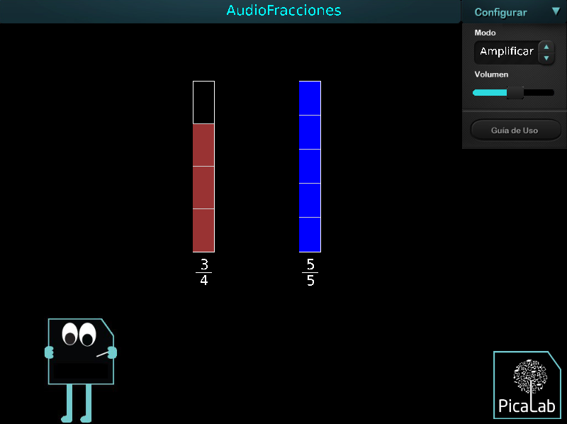
(COMPLETE)

